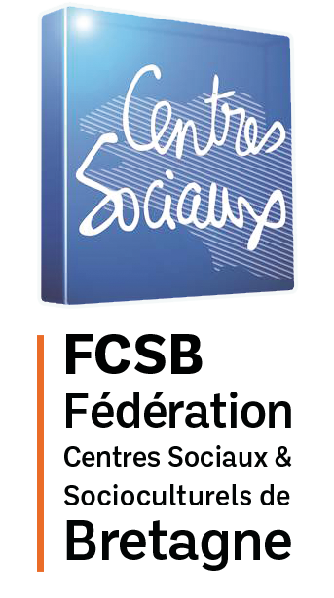
Communiqué de presse
Logo du centre

Des ateliers d’écoute et de bien-être pour les seniors
... avec le centre social xxxxx
Suite aux divers confinements et à la longue période d’isolement, de nombreux seniors ont fait part de leur mal être. Pour faire face aux conséquences psychosociales, physiques et psychiques, le Centre Social xxxx a décidé d’agir pour ce public particulièrement touché.
C’est pourquoi, avec le soutien de la Fédération des Centres Sociaux et Socioculturels de Bretagne, du groupe Malakoff Humanis, de l’Agence Régionale de Santé et de la Conférence des Financeurs, nous mettons en place des ateliers d’écoute et de bien-être.
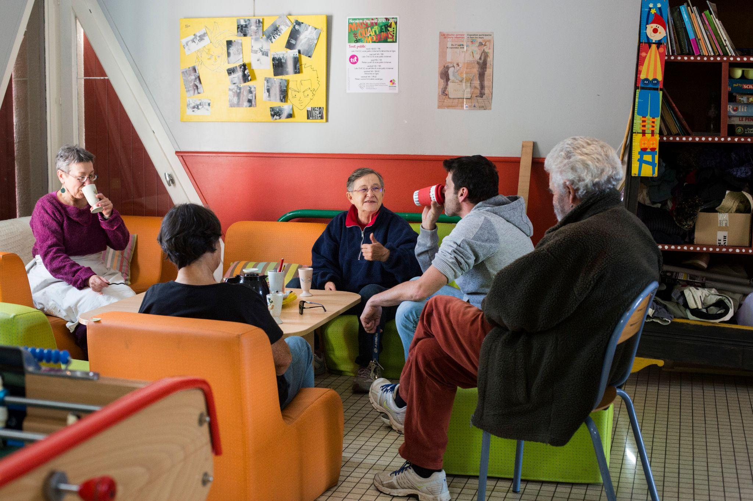
« Lutter contre l’isolement»
Proposés gratuitement, ces ateliers sont animés par des professionnels du territoire : psychologues, thérapeutes, sophrologues…
Ils auront lieu les (dates) ou ils débuteront le (dates), au centre social.
Pour tout renseignement, ou pour vous inscrire, vous pouvez dès maintenant contacter Centre X, coordonnées.
Crédit photo : Marta Nascimento

« Offrir un soutien, permettre le lâcher prise et (re)créer du lien social »
Selon les besoins repérés, cette action aura pour objectifs de :
- Créer des temps de parole, d'échanges et de convivialité.
- Faciliter le lien social
- Prévenir les risques suicidaires chez les seniors.

Centre Social xxxxx
xxxx xxxxxx – référent – mail référent@xxx.fr - Tel 0x xx xx xx

